Manipulační pomůcka
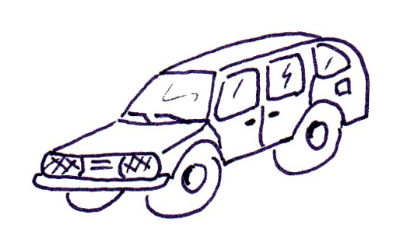 | 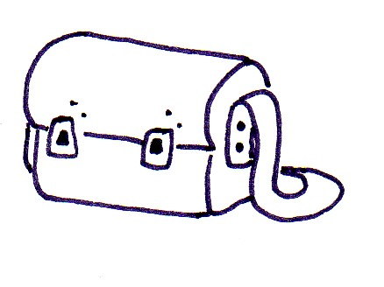
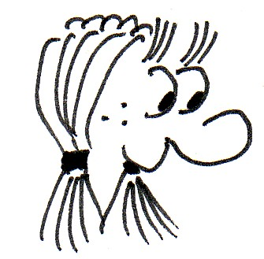 | 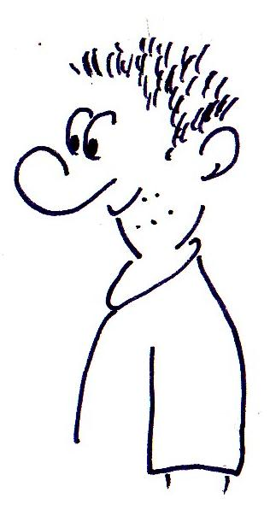 | 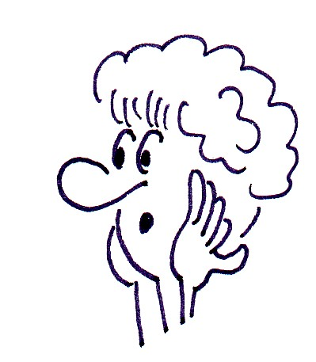
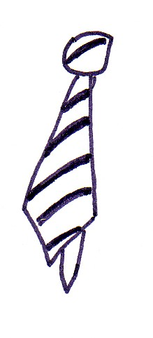 | 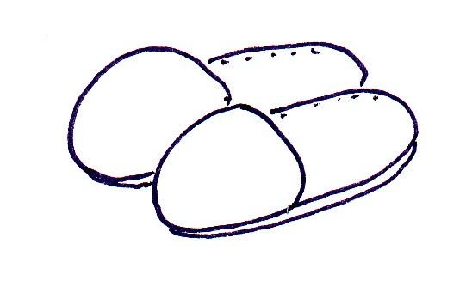 | 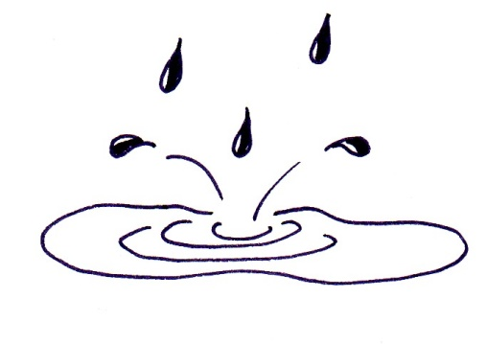
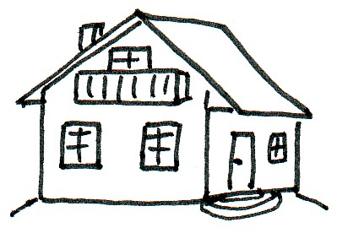 | 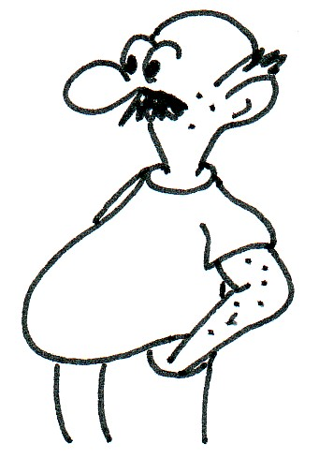 | 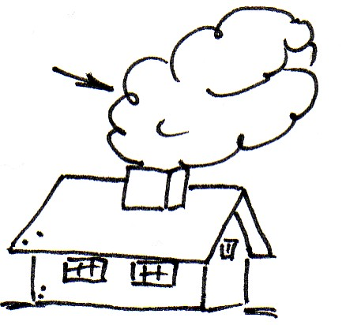

auto | automobil
vozidlo | vůz
fáro | kára
brašna | kabela
taška | aktovka
oblak | mrak

dívka | holka
děvče | slečna
mládenec | jinoch
chlapec | hoch
kluk | zaskočená
udivená | překvapená

kravata | vázanka
bačkory | pantofle
papuče | přezůvky
louže | kaluž
domek | chalupa
barák | vila

obézní | plnoštíhlý
tlustý | otylý
kouř | dým

Pohádka (pouze pro učitele)
JAKO BY MU Z OKA VYPADLY
Pan král měl sedm dcer. První byla pořád rozzlobená. Druhá byla stále navztekaná. Třetí bez přestání rozdurděná. Čtvrtá v jednom kuse naštvaná. Pátá věčně nabručená, šestá ustavičně nasupená a sedmá vždycky rozhněvaná. Pak král byl sám neustále mrzutý, dopálený a rozezlený. Proto mu všechny vzácné návštěvy popravdě říkaly: „Vaše Veličenstvo, ty vaše dcerušky jsou celý tatínek!“

NOGOLOVÁ, Renata. Slova souznačná – karty a aktivity. Metodický portál: Digitální učební materiály [online]. 16. 12. 2010, [cit. 2012-12-19]. Dostupný z WWW: <http://dum.rvp.cz/materialy/slova-souznacna-karty-a-aktivity.html>.

